东南大学

嵌入式系统设计 实验报告

姓名：叶宏庭 学号：71118415

姓名：李钰翰 学号：71118411

时间： 2021年6月

**基于键盘实验的简易运算器**

**一、实验目的**：

1、学习TM4C123G的GPIO使用及其相关的API函数；

2、掌握GPIO的模拟TM1638的控制时序。

3、使用GPIO控制键盘，实现简单的二元运算：加减乘除、指数、取模

4、实现计算器中的PRE_ANS键，记录上一次结果。

**二、实验内容**：

1）用TM4C123G的GPIO控制TM1638驱动8段数码管、LED、键盘。

2）使用键盘，实现简单的二元运算：加减乘除、指数、取模

3）实现计算器中的PRE_ANS键，记录上一次结果，方便后续使用。

**三、实验设备**：

1、TM4C123G教学实验箱，PentiumII以上的PC机，J-link仿真器；

2、PC操作系统WIN98或WIN2000或WINXP，Keil MDK4.01集成开发环境，J-link仿真调试驱动程序。

**四、实验原理**：

1）使用TM4C123G的GPIO端口模拟TM1638的时序驱动8段数码管、LED、键盘。

2）修改键盘的底层函数，实现运算逻辑。

**五、实验要求**

1）实现二元加法。

2）实现二元减法。

3）实现二元乘法。

4）实现二元除法。

5）实现指数运算

5）实现模运算。

6）实现存储历史结果功能（PRE_ANS键）。

**六、实验步骤**：

1、连线：将实验箱 5V/2A 电源线连接好，并将 J-link 仿真器与试验箱CPU 板和电脑连接好；

2、新建一个文件夹，在里面建立一个 keil 工程，然后完成相应代码；

3、点击 Build 按钮，编译程序：

4、编译成功后，实验箱上电，点击 Load 按钮下载程序：

5、下载成功，进入测试

**七、实验程序**

void TM1638Test(void)

{

int index = 0; // 标志位（数1 or 数2）

int num1=0; // 数字一

int num2=0; // 数字二

int pre_ans = 0; // 先前answer

static char result1[10]; // 结果一字符串

static char result2[10]; // 结果二字符串

char expression[100] = {0}; // 完整表达式

char opt[1] = "w"; // 运算位

char equals_symbol[1] = "="; // 计算结果操作符

int cal_result=0; // 计算结果

static char cal_str_result[10]; // 结果字符串

u8 i,j;

u8 keyDat;

// u8 tempcount=0;

u8 temp_key1=0x00;

u8 temp_key2=0x00;

u8 temp_key3=0x00;

Init_TM1638();

for(i=0;i<16;i++)

{

for(j=0;j<8;j++)

{

Write_DATA(j<<1,tab[i]);

delay_tim(1000);

}

}

delay_tim(100);

for(j=0;j<8;j++)

Write_DATA(j<<1,tab[0]);

for(i=0;i<16;i++)

{ i++;

for(j=0;j<3;j++)

{

Write_oneLED(i,j);

delay_tim(1000);

}

}

//while(tempcount<24)

//while(1)

temp_key1=0x00;

temp_key2=0x00;

temp_key3=0x00;

while((temp_key1!=0xff)||(temp_key2!=0xff)||(temp_key3!=0xff))

//while(0)

{

keyDat=Read_key();

#if 1

keyDat=keytab[keyDat-1];

if(keyDat<0x1f)

{ //printf("%c\n",keyDat);

//for(j=0;j<8;j++)

Write_DATA(2,tab[keyDat&0x0f]);

Write_DATA(0,tab[(keyDat&0xf0)>>4]);

if(keyDat!=key_tmp)

{

//tempcount++;

key_tmp=keyDat;

}

switch (keyDat){

case 0x01:

if(index==0){ // 标志数1操作

num1 = num1 * 10 + 1; // 数1变化

LCD_Clear(Black); // 清屏

sprintf(result1,"%d",num1); // 数1打印

LCD_ShowString(120, 120, result1); // 打印数字1

}else{ // 标志数2操作

num2 = num2 * 10 + 1; //数2变化

LCD_Clear(Black); // 清屏

sprintf(result2,"%d",1); // 打印结果2

strcat(expression, result2); // 拼接表达式

LCD_ShowString(120, 120, expression); //展示结果表达式

}

break;

case 0x02:

if(index==0){

num1 = num1 * 10 + 2;

LCD_Clear(Black);

sprintf(result1,"%d",num1);

LCD_ShowString(120, 120, result1);

}else{

num2 = num2 * 10 + 2;

LCD_Clear(Black);

sprintf(result2,"%d",2);

strcat(expression, result2);

LCD_ShowString(120, 120, expression);

}

break;

case 0x03:

if(index==0){

num1 = num1 * 10 + 3;

LCD_Clear(Black);

sprintf(result1,"%d",num1);

LCD_ShowString(120, 120, result1);

}else{

num2 = num2 * 10 + 3;

LCD_Clear(Black);

sprintf(result2,"%d",3);

strcat(expression, result2);

LCD_ShowString(120, 120, expression);

}

break;

case 0x04:

if(index==0){

num1 = num1 * 10 + 4;

LCD_Clear(Black);

sprintf(result1,"%d",num1);

LCD_ShowString(120, 120, result1);

}else{

num2 = num2 * 10 + 4;

LCD_Clear(Black);

sprintf(result2,"%d",4);

strcat(expression, result2);

LCD_ShowString(120, 120, expression);

}

break;

case 0x05:

if(index==0){

num1 = num1 * 10 + 5;

LCD_Clear(Black);

sprintf(result1,"%d",num1);

LCD_ShowString(120, 120, result1);

}else{

num2 = num2 * 10 + 5;

LCD_Clear(Black);

sprintf(result2,"%d",5);

strcat(expression, result2);

LCD_ShowString(120, 120, expression);

}

break;

case 0x06:

if(index==0){

num1 = num1 * 10 + 6;

LCD_Clear(Black);

sprintf(result1,"%d",num1);

LCD_ShowString(120, 120, result1);

}else{

num2 = num2 * 10 + 6;

LCD_Clear(Black);

sprintf(result2,"%d",6);

strcat(expression, result2);

LCD_ShowString(120, 120, expression);

}

break;

case 0x07:

if(index==0){

num1 = num1 * 10 + 7;

LCD_Clear(Black);

sprintf(result1,"%d",num1);

LCD_ShowString(120, 120, result1);

}else{

num2 = num2 * 10 + 7;

LCD_Clear(Black);

sprintf(result2,"%d",7);

strcat(expression, result2);

LCD_ShowString(120, 120, expression);

}

break;

case 0x08:

if(index==0){

num1 = num1 * 10 + 8;

LCD_Clear(Black);

sprintf(result1,"%d",num1);

LCD_ShowString(120, 120, result1);

}else{

num2 = num2 * 10 + 8;

LCD_Clear(Black);

sprintf(result2,"%d",8);

strcat(expression, result2);

LCD_ShowString(120, 120, expression);

}

break;

//

case 0x09:

if(index==0){

num1 = num1 * 10 + 9;

LCD_Clear(Black);

sprintf(result1,"%d",num1);

LCD_ShowString(120, 120, result1);

}else{

num2 = num2 * 10 + 9;

LCD_Clear(Black);

sprintf(result2,"%d",9);

strcat(expression, result2);

LCD_ShowString(120, 120, expression);

}

break;

case 0x0a:

if(index==0){

opt[0] = '+';

strcat(expression, result1);

strcat(expression, opt);

index = index + 1;

LCD_Clear(Black);

LCD_ShowString(120, 120, expression);

}else{

LCD_Clear(Black);

LCD_ShowString(120, 120, "Error input!!");

}

break;

case 0x0b:

if(index==0){

opt[0] = '-';

strcat(expression, result1);

strcat(expression, opt);

index = index + 1;

LCD_Clear(Black);

LCD_ShowString(120, 120, expression);

}else{

LCD_Clear(Black);

LCD_ShowString(120, 120, "Error input!!");

}

break;

case 0x0c:

if(index==0){

opt[0] = '*';

strcat(expression, result1);

strcat(expression, opt);

index = index + 1;

LCD_Clear(Black);

LCD_ShowString(120, 120, expression);

}else{

LCD_Clear(Black);

LCD_ShowString(120, 120, "Error input!!");

}

break;

case 0x0d:

if(index==0){

opt[0] = '/';

strcat(expression, result1);

strcat(expression, opt);

index = index + 1;

LCD_Clear(Black);

LCD_ShowString(120, 120, expression);

}else{

LCD_Clear(Black);

LCD_ShowString(120, 120, "Error input!!");

}

break;

case 0x0e:

if(index==1){

strcat(expression, equals_symbol);

switch(opt[0]){

case '+':

cal_result = num1 + num2;

break;

case '-':

cal_result = num1 - num2;

break;

case '*':

cal_result = num1 * num2;

break;

case '/':

cal_result = num1 / num2;

break;

}

pre_ans = cal_result;

sprintf(cal_str_result,"%d",cal_result);

strcat(expression, cal_str_result);

LCD_Clear(Black);

LCD_ShowString(120, 120, expression);

index = 0;

num1=0;

num2=0;

}else{

LCD_Clear(Black);

LCD_ShowString(120, 120, expression);

}

break;

case 0x0f:

index = 0;

num1=0;

num2=0;

memset(expression,'\0',sizeof(expression));

LCD_Clear(Black);

LCD_ShowString(120, 120, expression);

break;

case 16:

if(index==0){

num1 = pre_ans;

LCD_Clear(Black);

sprintf(result1,"%d",num1);

LCD_ShowString(120, 120, result1);

}else{

num2 = pre_ans;

LCD_Clear(Black);

sprintf(result2,"%d",pre_ans);

strcat(expression, result2);

LCD_ShowString(120, 120, expression);

}

break;

//

case 0x11:

LCD_Clear(Black);

LCD_ShowString(120, 120, "Not available key!!");

temp_key3=temp_key3|0x01;

break;

case 0x12:

LCD_Clear(Black);

LCD_ShowString(120, 120, "Not available key!!");

temp_key3=temp_key3|0x02;

break;

case 0x13:

LCD_Clear(Black);

LCD_ShowString(120, 120, "Not available key!!");

temp_key3=temp_key3|0x04;

break;

case 0x14:

LCD_Clear(Black);

LCD_ShowString(120, 120, "Not available key!!");

temp_key3=temp_key3|0x08;

break;

case 0x15:

LCD_Clear(Black);

LCD_ShowString(120, 120, "Not available key!!");

temp_key3=temp_key3|0x10;

break;

case 0x16:

LCD_Clear(Black);

LCD_ShowString(120, 120, "Not available key!!");

temp_key3=temp_key3|0x20;

break;

case 0x17:

LCD_Clear(Black);

LCD_ShowString(120, 120, "Not available key!!");

temp_key3=temp_key3|0x40;

break;

case 0x18:

LCD_Clear(Black);

LCD_ShowString(120, 120, "Not available key!!");

temp_key3=temp_key3|0x80;

break;

default:

break;

}

}

#endif

}

**八、实验结果**

加法运算结果

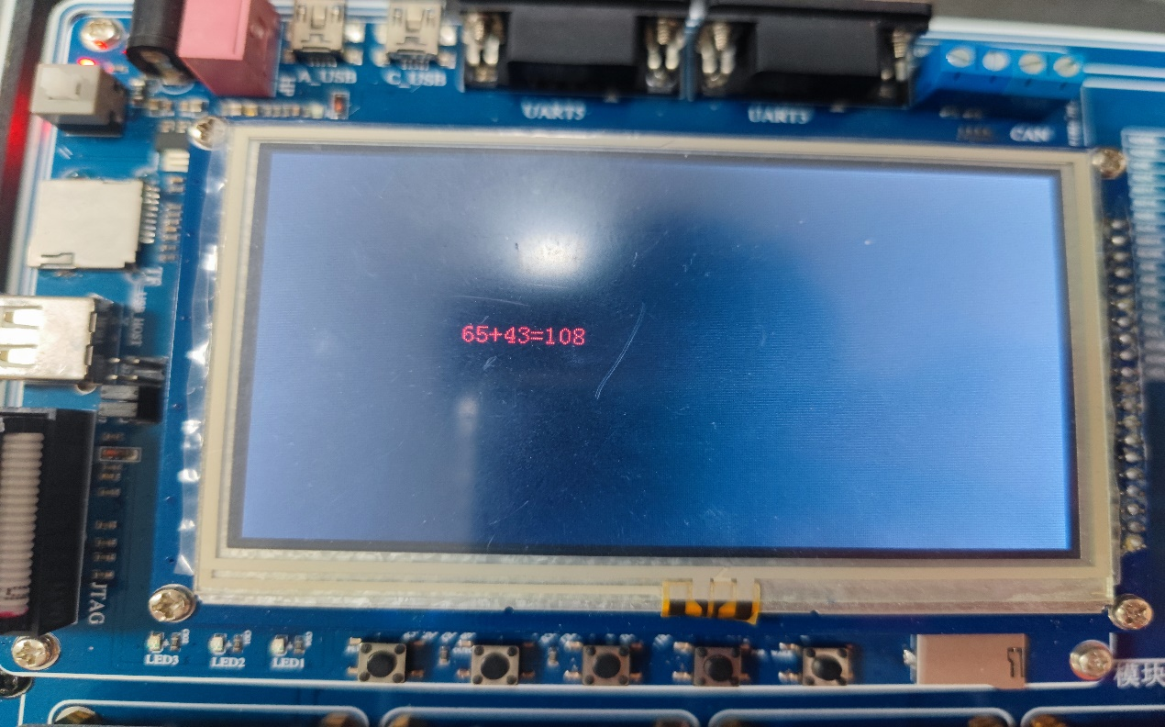

减法运算结果

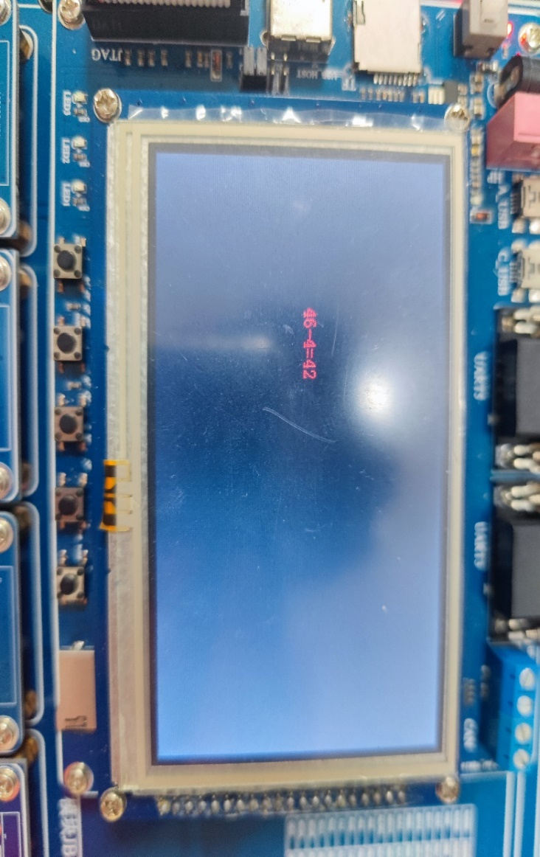

乘法运算结果：

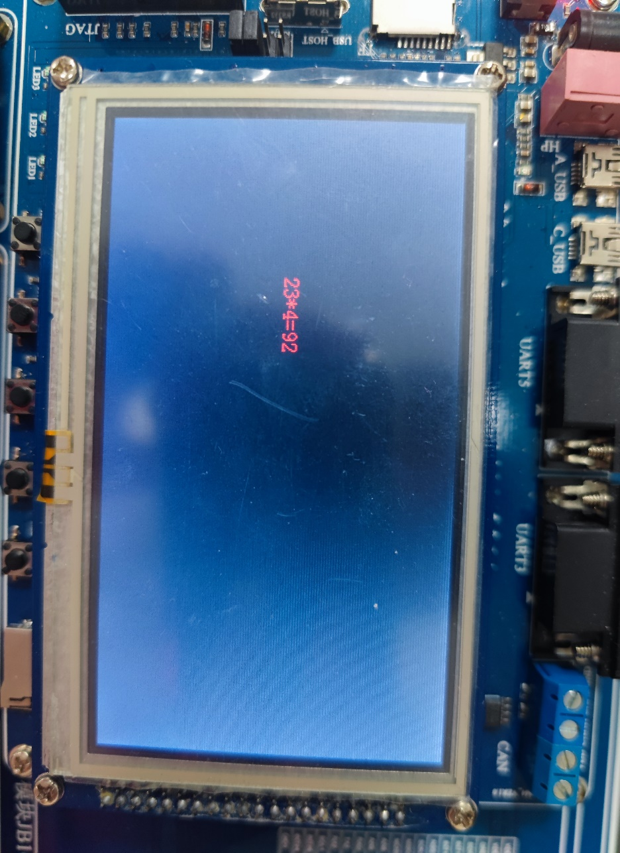

除法运算结果：

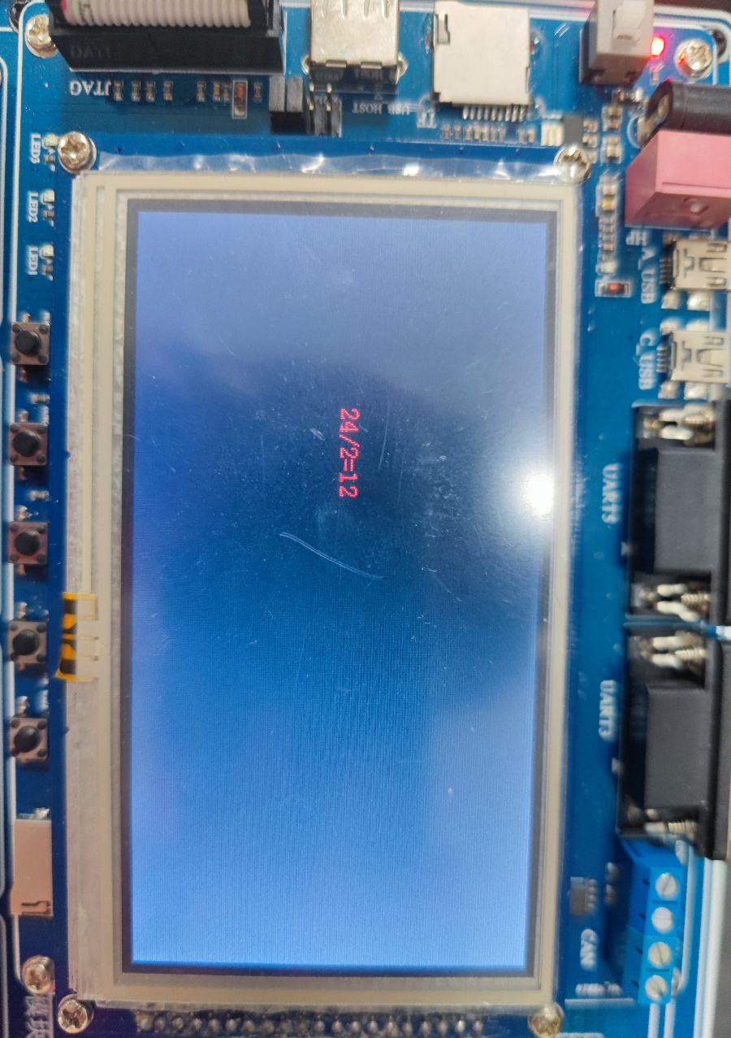

**九、实验心得**

由于是第一次进行嵌入式开发，在作业初期遇到了一系列的问题，包括工具使用不熟练、代码缺少头文件等，导致前期的进度十分不理想。在解决了示例项目无法跑通的种种问题后，项目进度得到了快速推进，在学习了键盘实验相关内容后，我们想利用键盘来实现一个计算器，因此进一步去了解键盘的控制API，最终完成二元计算器的设计和编码。

在这次的作业中，我们认识到开发工作需要积极的心态和锲而不舍的精神，在遇到未知的错误时要积极去解决而不是放着，这样才能更好的完成工作。